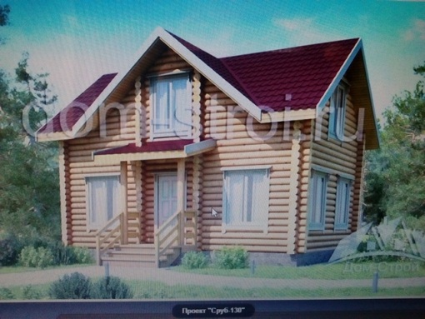 БИЗНЕС-ПЛАН
«Сельский туризм»
Туристическая база «Ласточкин дом»
Индивидуальной предпринимательской деятельности ОКВЭД 63.30.1 «Организация комплексного туристического обслуживания». Само занятый пчеловод : Мусина Анфиса Булатовна
Проживающая по адресу: хутор Вознесеновка возле села Тюинск Октябрьского района , Пермского края
Паспорт: серия 57 17 № 556333 выдан отделением УФМС России по Пермскому краю в Октябрьском районе 19.04.2017 код подразделения 590-037
Суть предлагаемого проекта: создание на территории Пермского края Октябрьского района возле села Тюинск на местах бывших деревень: д. Жуки, д. Вознесеновка(обитаема пасека), д. Лидовка, вдоль реки Атер и региональной дороги, создание Агро туристической базы «Ласточкин дом» сельские гостевые дома для приема студентов с аграрных институтов для прохождении оплачиваемой практики, а так же для туристов, на коммерческой основе.
Стоимость проекта: 16 620 000 (шестнадцать миллионов шестьсот двадцать тысяч рублей) рублей (сумма необходимая для организации предпринимательской деятельности)
1 1. Вводная часть: Целью проекта является развитие сельского туризма, создание в Пермском крае сельских гостевых домов для организации досуга и отдыха жителей, гостей района, области и туристов, а так же студентов с аграрных университетов для прохождения практики на коммерческой основе. Повышение уровня жизни сельского населения за счет продажи туристам чистой органической продукции : мёд, перга, маточное молочко, молоко, яица, свежие овощи и предметов народного промысла. Основным конкурентным преимуществом сельского гостевого дома является обеспечение круглогодичных качественных туристических услуг по приемлемой цене. Потенциальными конкурентами являются туристические базы и загородные дома отдыха Пермского края, осуществляющих узкий перечень оказываемых услуг. Их количество в нашем крае представляется явно недостаточным для полного удовлетворения потребностей туристов, жителей и гостей города Перми и Пермского края в качественных туристических услугах круглогодичного функционирования. Проектом предусматривается всесезонный прием студентов с аграрных университетов для прохождения так нужной им практикой а так же для туристов, создание и развитие комплекса туристических услуг, удовлетворяющий желания туристов в конкретный временной период. Потенциальными потребителями являются:
- студенты с аграрных университетов
–военнослужащие
- желающие на практике пройти обучение в добыче органической чистой продукции
- семьи с детьми;
- пожилые люди;
- пожилые люди с внуками;
- компании молодых людей;
- люди, которым противопоказана смена климатических поясов.
2. Существо предполагаемого проекта: Сельский туризм – это вид туризма, направленный на организацию отдыха в сельской местности и предполагаемый знакомство с неторопливым укладом жизни в деревне, ценностями народной культуры, прикладного искусства, местными обычаями. Этот вид туризма включает элементы познавательного, активного и экологического туризма. Кроме того, он интересен еще и тем, что позволяет прикоснуться к традиционным ремеслам, сохранившимся в сельской местности, и возможности каждому поучаствовать в процессе добыче органической продукции, создания изделий народных промыслов, деревенских кулинарных шедевров и т.д. Нашим проектом планируется осуществлять развитие сельского туризма и привлечение молодёжи на село на базе сельского дома в жилой комнате площадью 20 кв.м., в которой созданы все условия для приема и проживания гостей, в дальнейшем данные дома будут продаваться желающим остаться на селе, развиваться на селе на средства продажи домов , будут приобретаться другие дома, и так будет расти сельское население. Для обеспечения разнообразного досуга отдыхающих на должном уровне предусматривается создание комплекса услуг, включающего:
- купание в речке (около дома небольшая, но чистая речка);
-обучение пчеловодству на практике;
-обучение аграрному делу на практике;
-обучение животноводству;
- организация рыбалки;
- русскую баню;
- отдых в беседке на природе;
- сбор целебных трав, ягод, грибов;
- участие в сельскохозяйственных работах;
- знакомство с местными обычаями, фольклором, народными промыслами.
3. Производственный план:
3.1. Инфраструктура сельского туристического объекта. Вдоль реки Атер и вдоль региональной трассы (в 400 метров от реки) на расстоянии в пяти км друг от друга будут располагаться на местах бывших деревень Жуки, Вознесеновка (обитаема пасека), Лидовка турбазы в количестве трёх дворов ; дом 5 на 8 с жилой площадью 72 кв м, Дома оборудованы электроснабжением, водопроводом, канализацией, газоснабжением. Ванная комната, в которой находится душевая кабина и санузел, индивидуальна для гостей. В каждом доме одновременно можно принять до 3-х человек. Помещение приведено в соответствии с рекомендуемыми характеристиками сельского гостевого дома. (Практическое руководство по организации сельского туризма: Методологическое пособие для хозяйствующих субъектов. - М.: Международная Туристская Академия, 2009. – 112с.). На территории имеются надворные постройки, русская баня, беседка сад с плодовыми деревьями, огород, теплица, площадка для игр ( детская) так же нужен пешеходный мост через реку Атер в каждой деревне с лодочками и плотами. Каждая деревня будет занята выращиванием органической чистой продукцией ; - В д.Жуки будут разводить рыбу, вместе с рыболовством; - в Вознесеновке пчеловодством (мёд, перга, маточное молочко) ; - в д. Лидовка птицеводство ( гуси, утки, куры, яицо). А так же в д. Тюинске имеется ферма (мясо, молоко, сметана, масло) и все эти чистые органические продукты пойдут на стол наших гостей, и на обеспечение органической продукцией все прилежащие школы детсады больницы.
3.2. Организация приема гостей будет осуществляться хозяином гостевого дома. Для размещения, туристу необходимо заполнить карту гостя (приложение 1) и ознакомиться с прилегающей к дому территорией.
3.3. Питание (по желанию туриста) организуется хозяином сельского гостевого дома и будет входить в стоимость проживания (примерный расчет стоимости 3-х разового питания на одного человека см. в таблице 1). В основном вся необходимая продукция будет выращиваться хозяином сельского гостевого дома самостоятельно, а недостающая будет приобретаться у местных производителей без посредников.
3 Таблица 1. Питание (примерное меню). Завтрак Цена 60 рублей
Каша на молоке (овсяная, пшенная, манная).
Яичница.
Блинчики (домашнее ягодное варенье, мёд, деревенская сметана).
Чай, кофе.
Обед 170 рублей
Салат овощной.
Щи мясные (уха, супчик куриный).
Деревенская тушеная картошечка (с грибами, мясом).
Компот ( ягодный, фруктовый).
Пирожки (повидло, капуста).
Ужин 170 рублей
Котлетки мясные с гречкой( рисом, перловкой). Домашние соления.
Травяной чай. Итого: 400 рублей
3.5. По желанию туриста хозяином гостевого дома будут организованы экскурсии по достопримечательностям области (района) и походы, обучение на практике пчеловодству, растениеводству, животноводству.
4. План сбыта.
4.1. Стоимость проживания (с питанием) с одного человека составляет 1500 рублей в сутки. В стоимость входит полный пакет предоставляемых услуг. Цена на услуги при размещении в сельском гостевом доме включает в себя: стоимость сырья (продуктов для приготовления пищи и пр.), текущие расходы по коммунальным услугам, расходы на реализацию и продвижение услуг, прибыль, налоги.
4.2. Для реализации проекта (продукта) и его востребованности необходима качественная реклама, будут написаны рекомендательные письма в аграрные университеты с предложением прохождения практики студентов Осуществляться она будет с помощью размещения в сети интернет на различных порталах (информационно туристическом портале Пермского края, на село и др.) информации о сельском гостевом доме и перечень предоставляемых им услуг.
5. Расход и прыбыль: самые большие вложения в агротуризме уйдут на постройку гостевых домиков обустройство комнат. Большую часть инвентаря на сад, скамейки столы, мостиков через речку.
- Строительство 9 домов 5 на 8 9 *1 500 000=13 500 000 рублей
- Обустройство 27 комнат 27 *50= 1 350 000 рублей
- Оборудование 9 кухонь 9*80 000 =720 000 рублей
- Обустройство дворов и сада(цветы, газоны, столы, скамейки) 9* 80 000=720 000 рублей
- Постройка пешеходного моста через речку 3*100 000= 300 000
- Спортивный инвентарь (велосипеды, мячи, лодки) 9*80 000 = 720 000 рублей
- Регистрация бизнеса 10 000 рублей
- Реклама – 20 000 рублей
Всего для открытия необходимо : 16 620 000
В следствие того что агротуризм с выращиванием органической продукцией становится всё популярнее и популярнее, и практика для студентов аграрных университетов очень важны наши гостевые домики будут заполнены круглогодично. Зимой будут организованы фольклорные массовые гуляния, катание с горок, мастер классы по изготовлению инвентаря к пчеловодству.
Средняя стоимость суточного проживания нашего гостиничного номера будет 1500 р при наличии 27 номеров в 9 домиках в сутки можно получать 40 500 рублей. Следовательно в месяц 1 215 000 рублей. За два года все вложения окупаются 14 580 000
Из них расходы за год:
580 000 - зарплата + отчисления в ПФР хозяев гостевых домиков.
1 000 000 плата студентам за практику.
270 000 – отопление
324 000 – электричество
6 804 000 – питание гостей
8 978 000 – расходы
Итого: 14 580 000 – 8 978 000 = 5 602 000
5 602 000 доход, пойдёт на дальнейшее развитие села, на то чтобы сохранилась наша школа на селе. При работе турбазы «Ласточкин дом» работа на селе появится.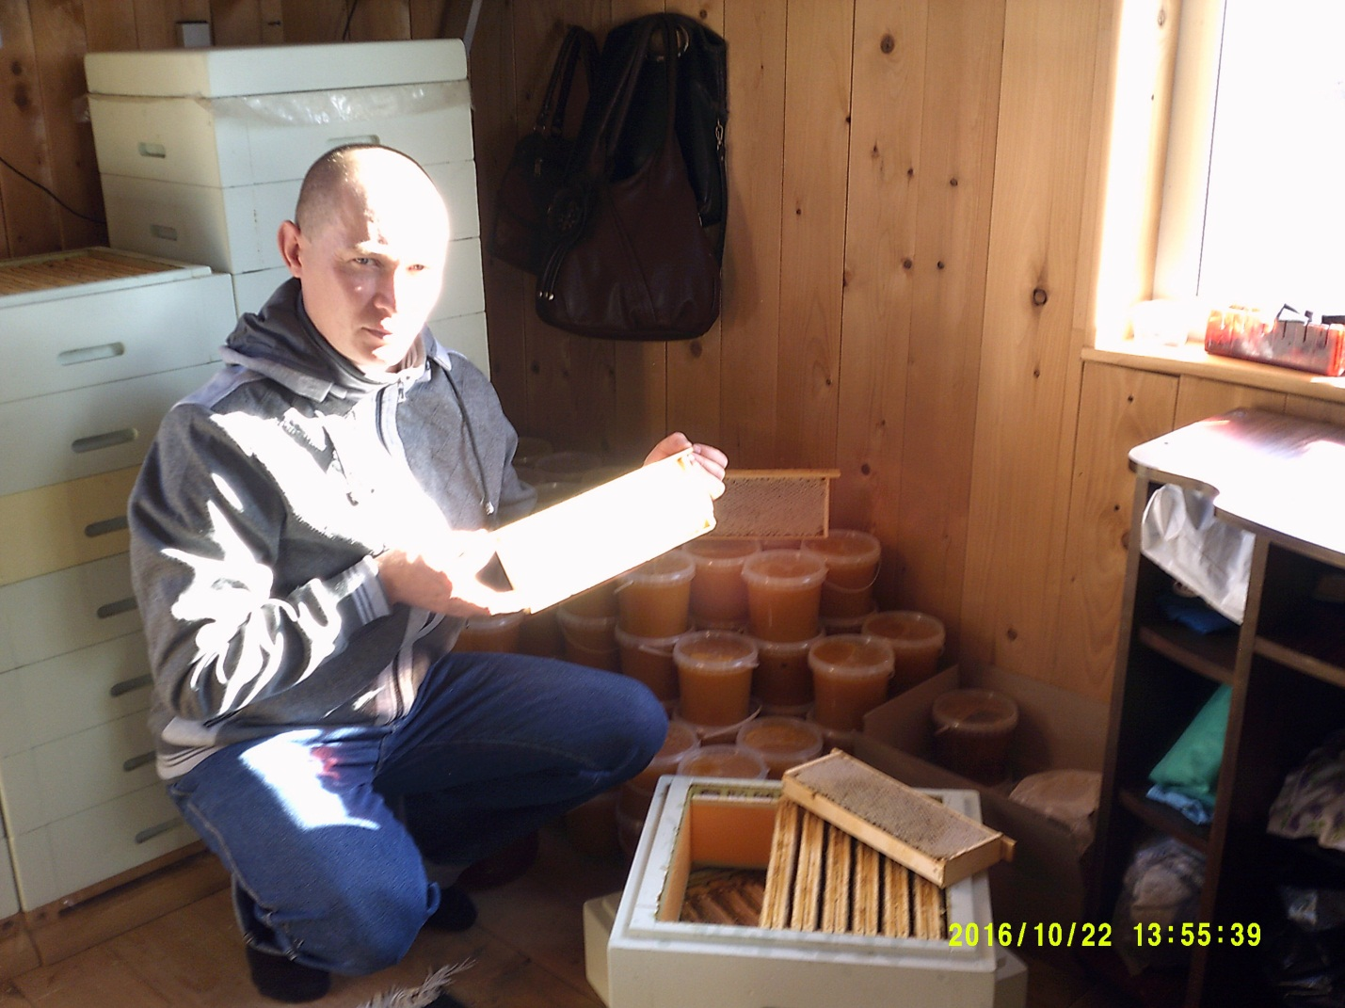
Главная цель нашего проекта - развитие сельских территорий, привлечение молодёжи на село, органическое здоровое питание детей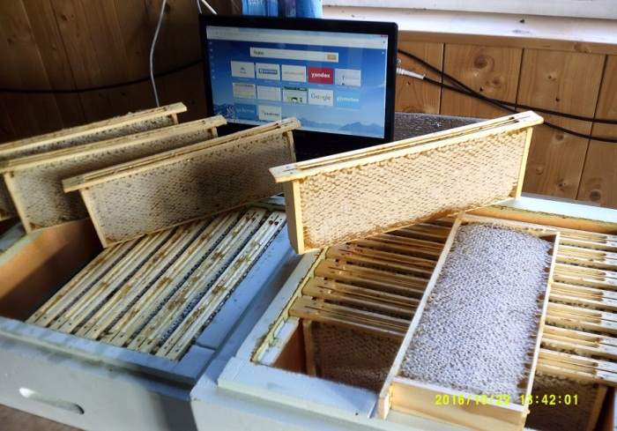
Главное это дети !!! 